公租房系统摇号流程操作指引图

01关注公众号
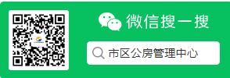

识别二维码，关注公众号；
或者直接在微信搜索“市区公房管理中心”。

02账号绑定

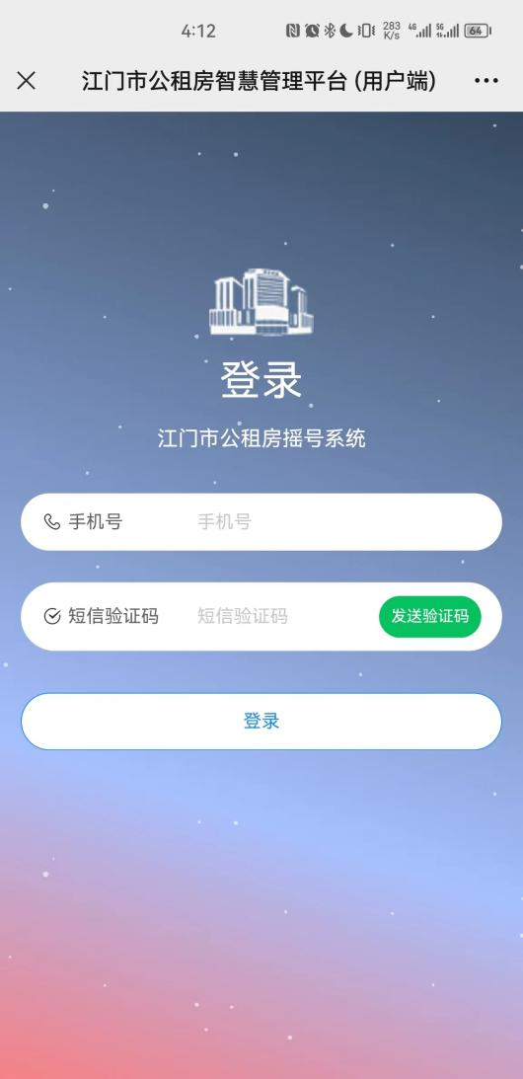
输入手机号，点击【发送验证码】
填入收到验证码或身份证后六位
点击登录
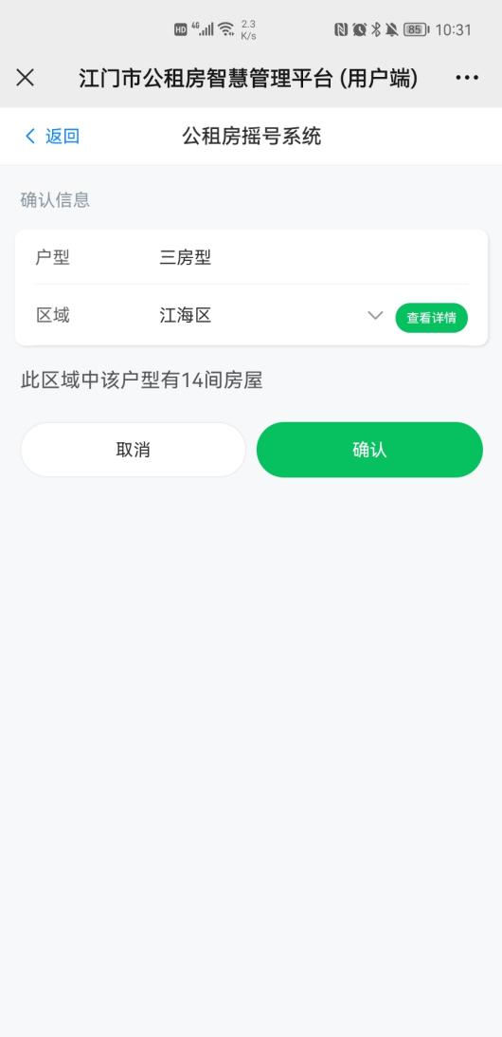
首次登录需要选择区域
点击【查看详情】，可查看房源详细信息

注意登陆确认区域后，无论是否有进行摇号操作，摇号时间结束后，将自动分配房源或轮候号
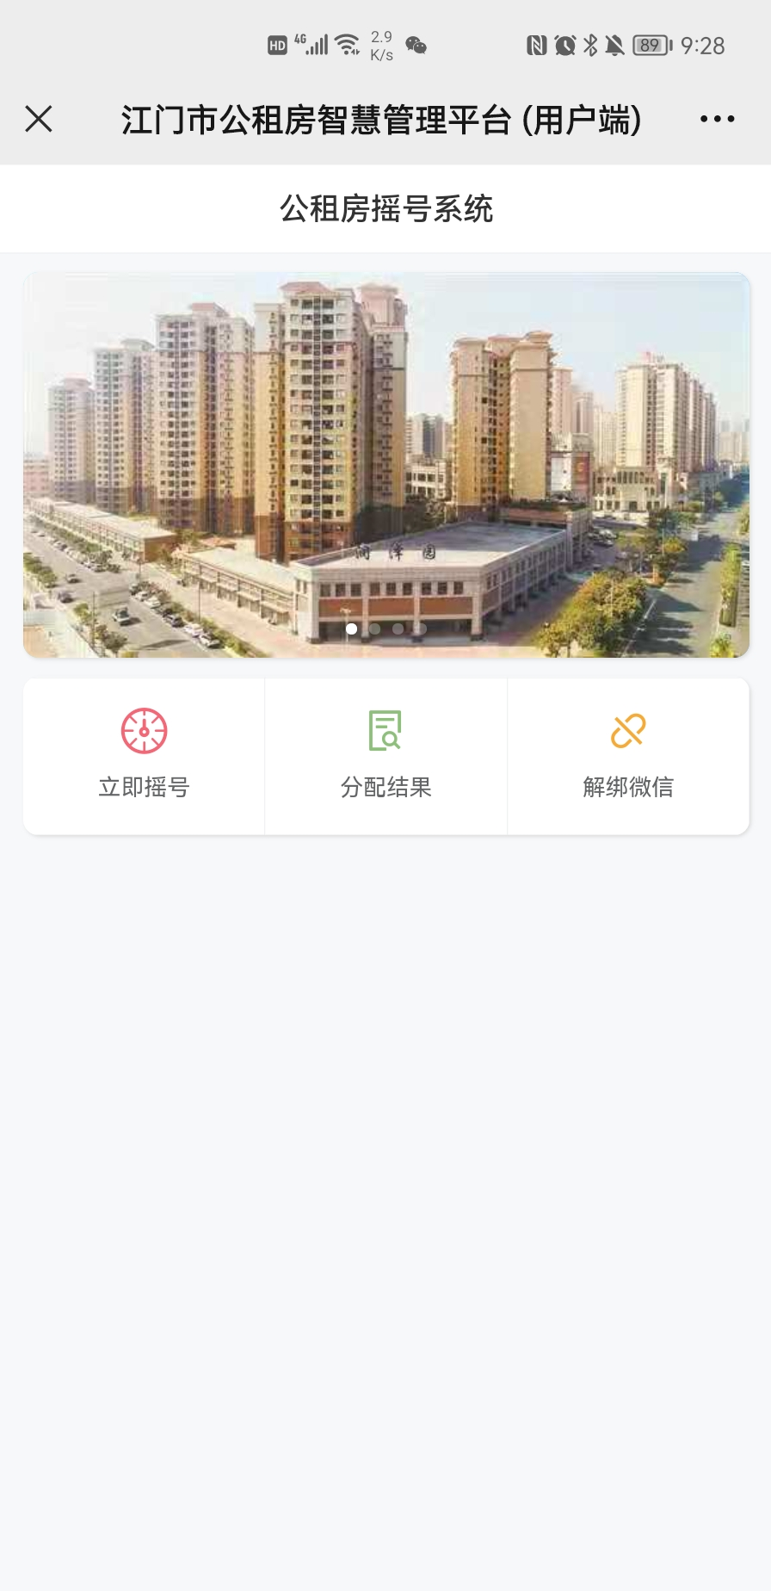

摇号界面

03摇号

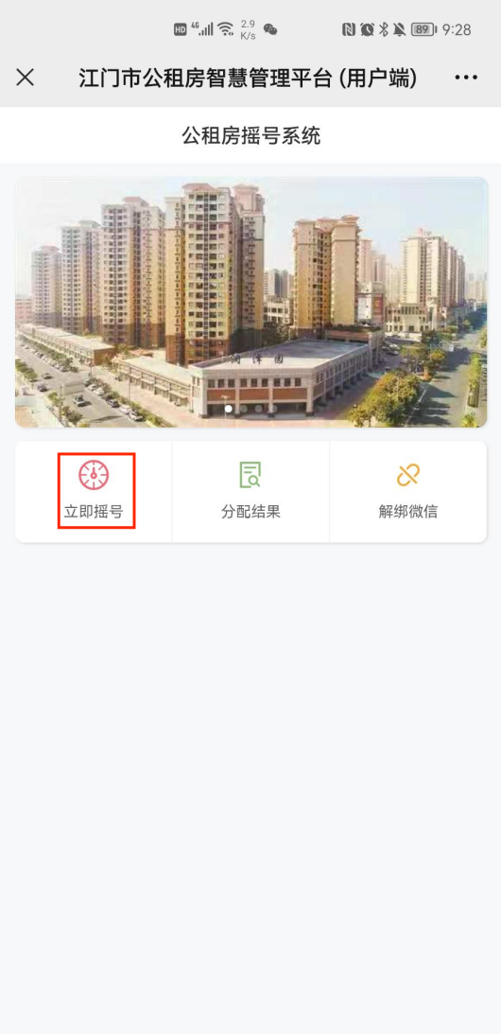
点击主页面【立即摇号】

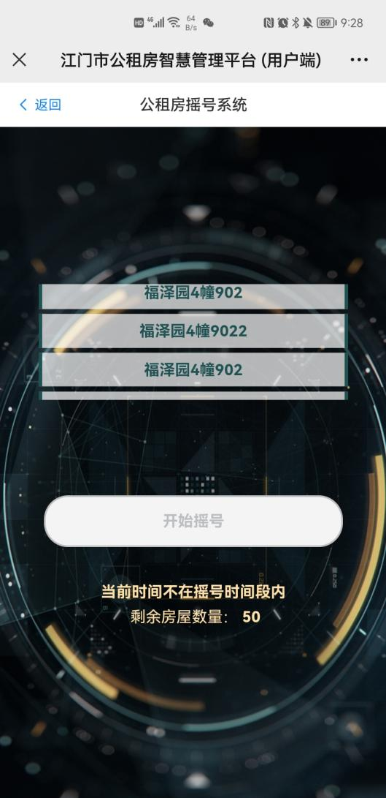
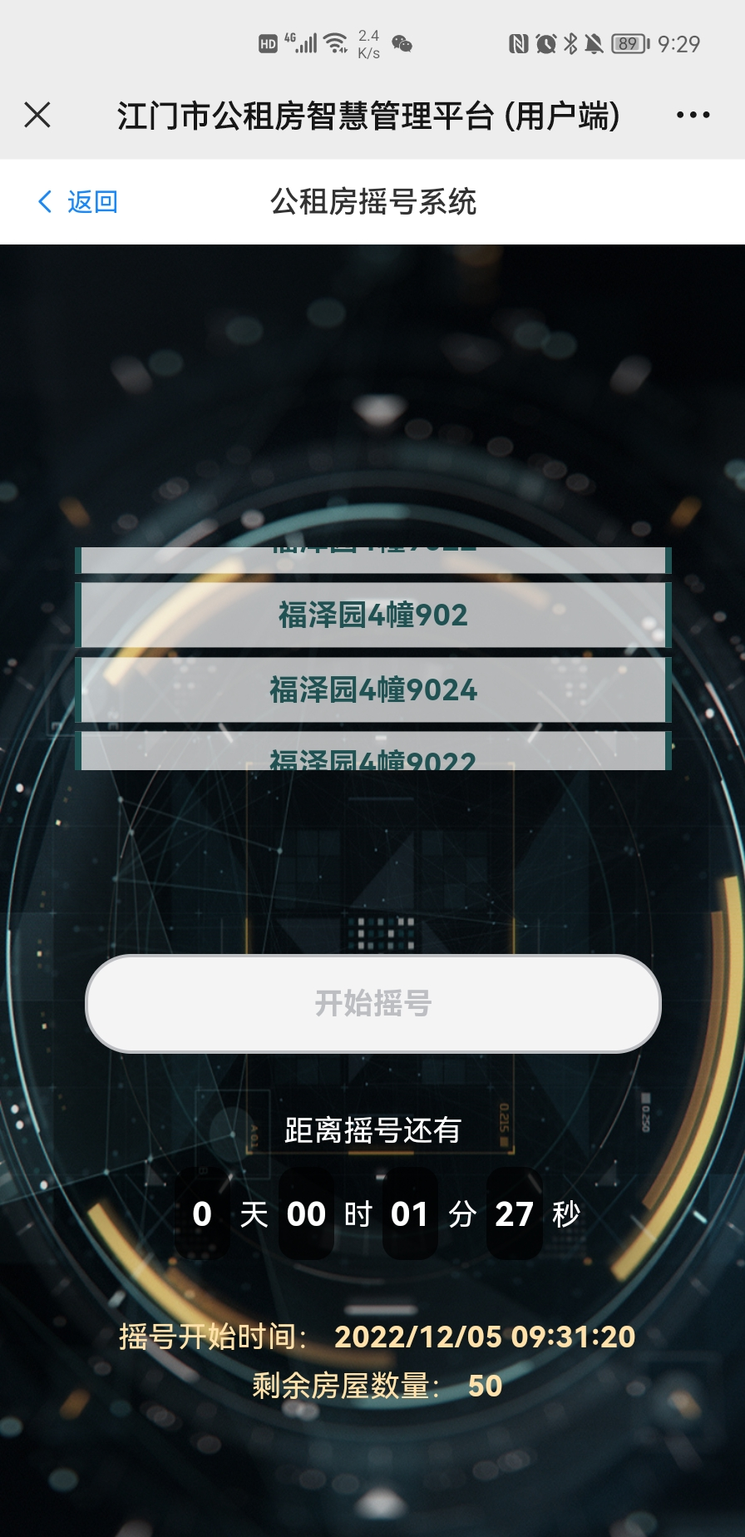
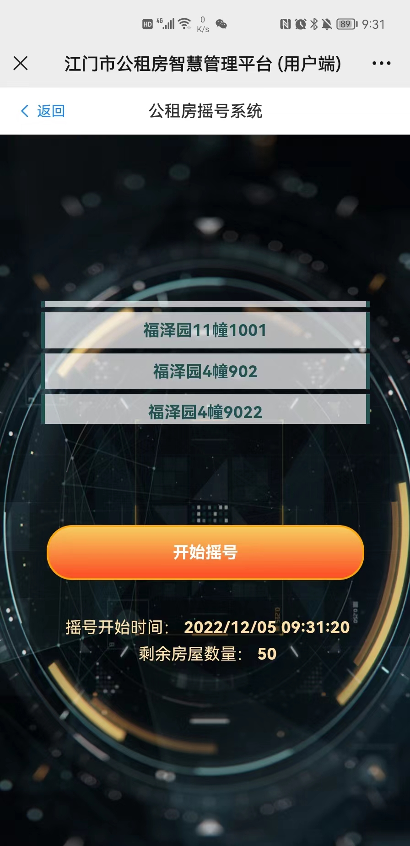

达到摇号时间后
点击主页面【开始摇号】

①
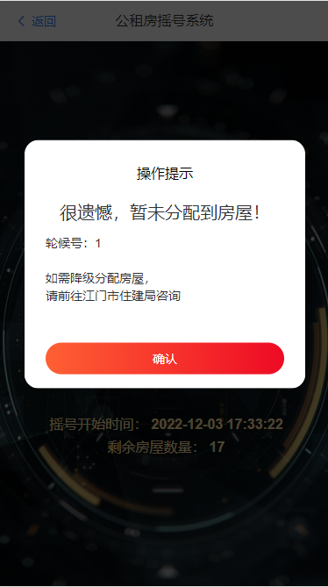
情况一：分配成功，获取到房源
②
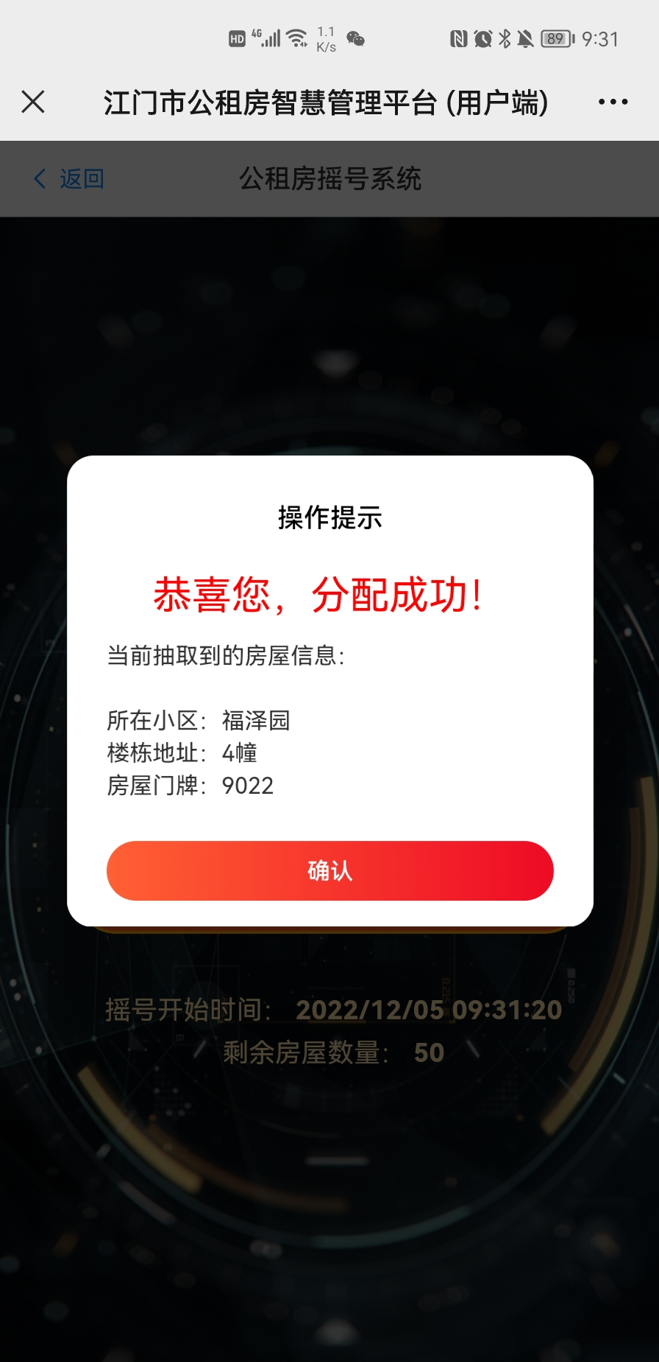
情况二:暂未获得房源，获得轮候号

04查看摇号信息

点击主页面【分配结果】
跳转界面

①
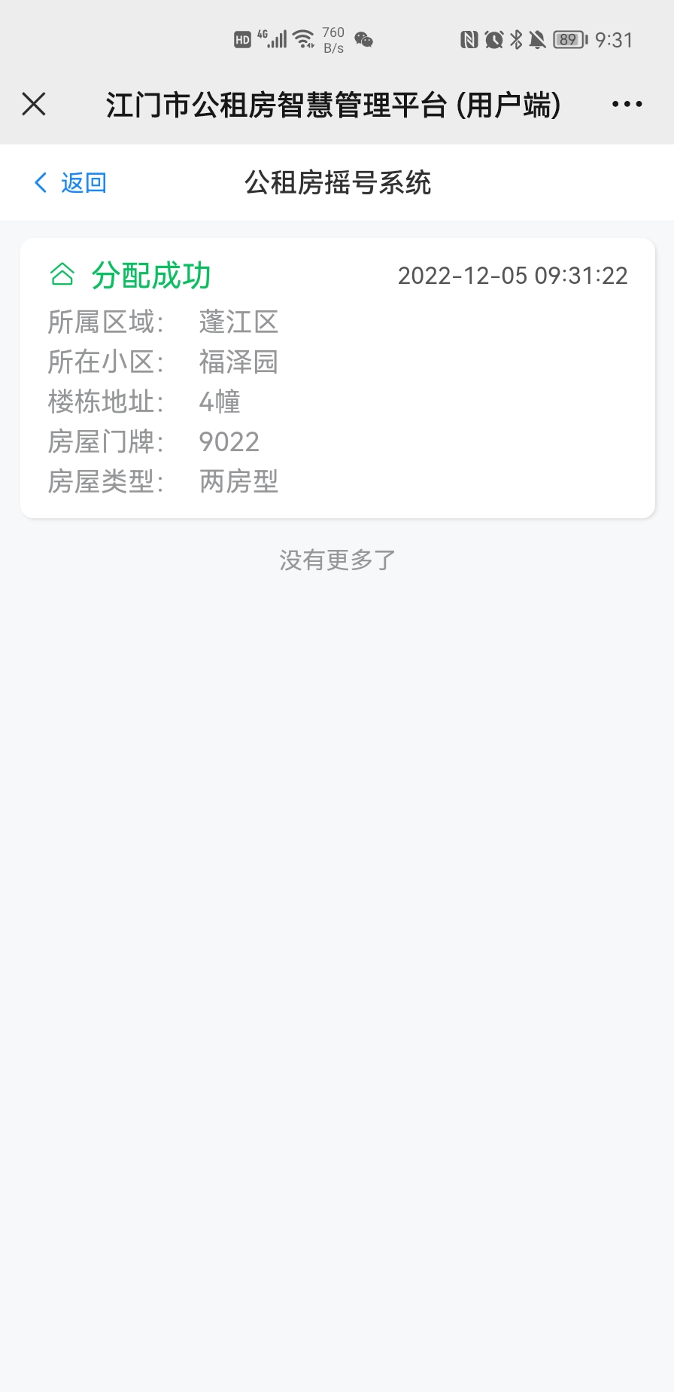
②
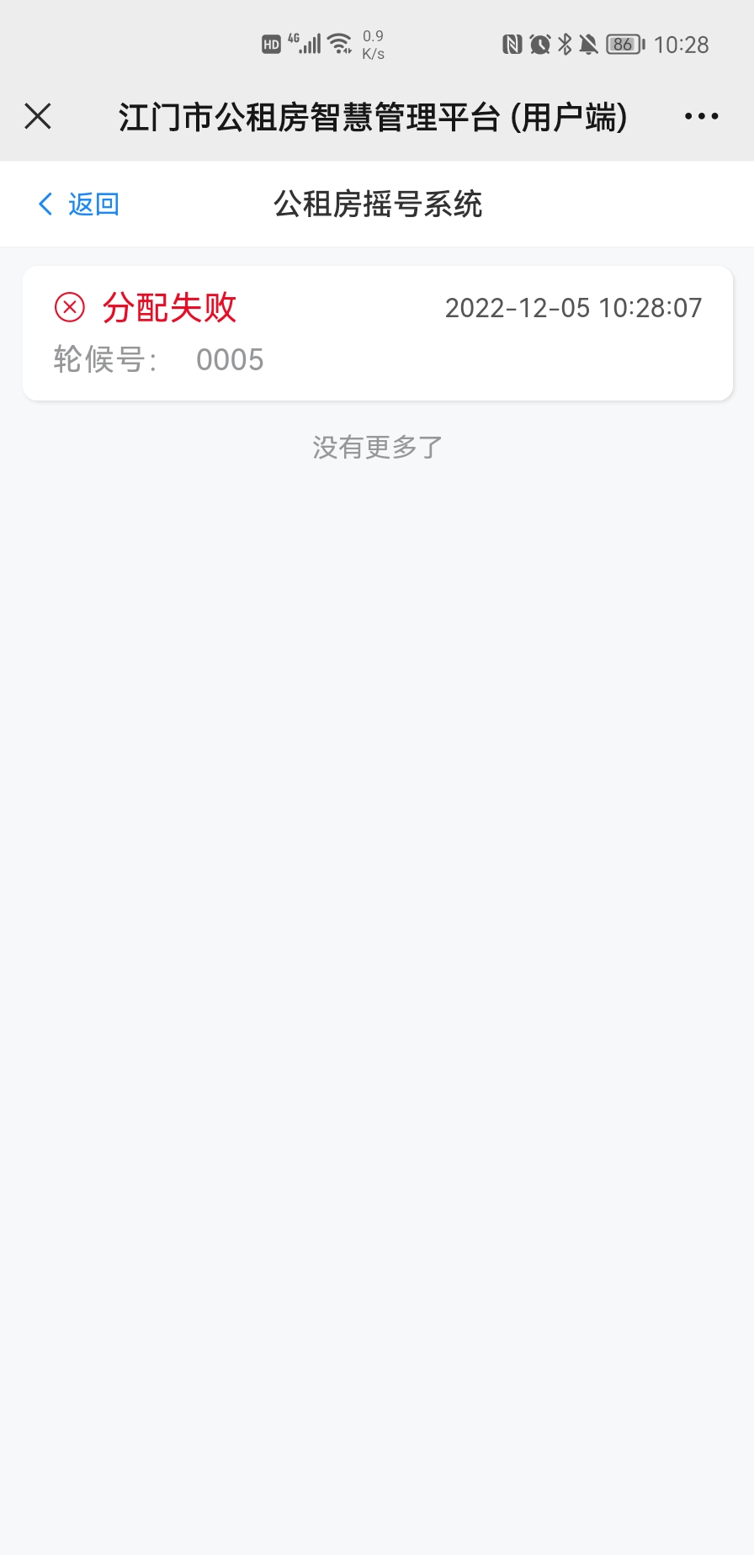
查看分配结果，轻点两下取消在看

